Características Principales del Barco
Marca y modelo:
Astillero:

Tipo de casco*
Desplazamiento | Semi-desplazamiento | Velero | Planeo | Catamarán | Barcaza
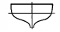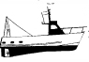 | 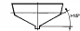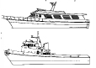 | 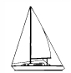 | 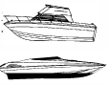 | 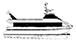 | 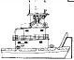

Material del Casco: | Tipo de Servicio*
  Fibra | Acero | Aluminio | Madera
  Pasajeros | Trabajo-Comercial | Arrastre

Dimensiones
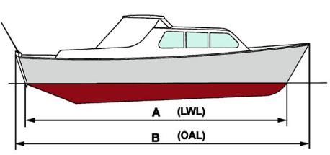 | Eslora de Flotación (m):*
 | Eslora Total (m):
 | Manga Total (m):
 | Desplazamiento en Carga (T):*

Uso | Datos hélice
 | Nº Palas: 3
  Mar abierto | Lago

Giro*: 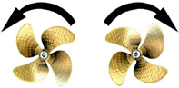
IzquierdoDerecho
Tipo de propulsión: EjeCola

Datos motor
Nº Motores* | Marca | Modelo* | Potencia* | Regimen* | Red inversor*

Geometria en popa
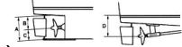 | A (max) (mm):*
 | B (mm):
 | C (mm):
 | D (mm):
 | Ángulo de inclinación del eje (º):
 | Diámetro de hélice actual (mm):
 | Paso de hélice actual (mm):

